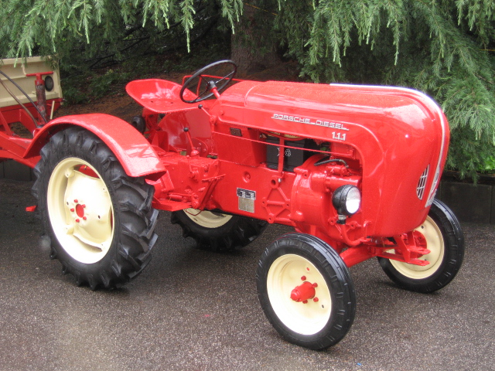

Hier steht er, wie neu aus dem Porschewerk Friedrichshafen. Er ist wohl im Magazin vergessen worden und erst jetzt wieder zum Vorschein gekommen.
Mit seinen 51 Jahren sieht Ferdinand aber gut aus

